Bug 12686 - Terminserien werden falsch aufgebaut wenn Elemente in der Vergangehnheit liegen

System M49 Bereich 1000451
Zwei Vorgänge in der Vergangenheit
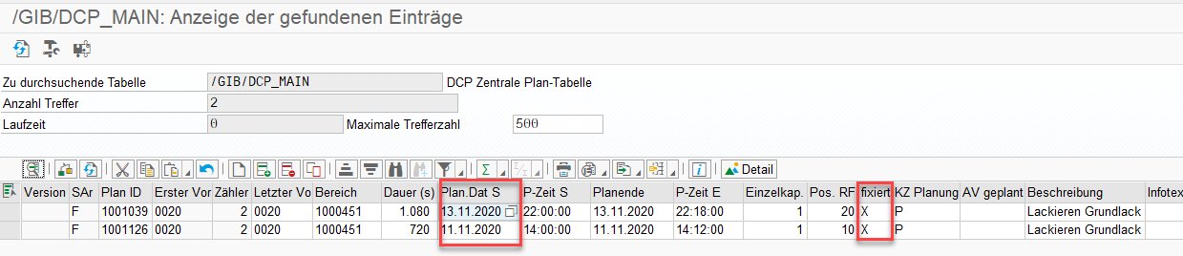Bereichseinstellungen:
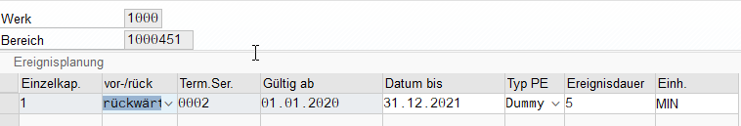Terminserie 0002 in den Werkseinstellungen
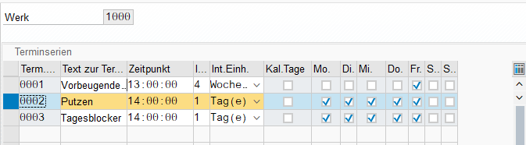
Aufruf der Plantafel:
